Θα προσπαθησω συνοπτικα να σας μεταφερω οσα ειδα,εμαθα,διαβασα,ακουσα και εζησα για το κινημα των Ζαπατιστα αυτονομο κομματι της γης των ιθαγενων που βασιζεται στην ιδια παραδοση των ινδιανων ..και αγωνιζεται ακομη και σημερα για μια κοινωνια ελευθεριας,ισοτητας,αλληλεγγυης ,συμβολιζοντας πως ενας άλλος κοσμος είναι εφικτος εχοντας χτισει δικες τους αυτονομες και αυτοδιοικουμενες κοινοτητες με ένα τροπο που οι ιδιοι εχουν φανταστει χωρις πολλους πορους,εκλεγμενους πολιτικους,προφητες και πολυθρονες…
Οβεντικ,στον πυρηνα των Ζαπατιστα.
Από μικρος ειχα την επιθυμια να ταξιδεψω στην πολιτεια των Τσιαπας στο Μεξικο να δω και να μαθω για το κινημα των Ζαπατιστα από κοντα.Πανω από το κρεβατι μου μια αφισα τους μου το υπενθυμιζε από παιδικη ηλικια.Ετσι καταφερα την χρονια αυτή να πραγματοποιησω την επιθυμια μου και να ταξιδεψω ως εκει.Με εσωτερικη πτηση από το Κανκουν εφτασα στο αεροδρομιο Τσιαπας και από εκει με μικρο βαν που είναι και το τοπικο λεοφωρειο επειτα από 2 ωρες ημουν στην πολη San Cristobal. Επειτα από την εξεγερση του 1994 Το Σαν Κριστομπαλ ευδοκιμει τη φημη του..Μια ζωντανη ομορφη και καθαρη πολη χτισμενη στο βουνο με χαμηλα σπιτια γραφικα δρομακια και χρωματα παντου με επαναστατικη μουσικη,πορτρετα των ζαπατιστα,σημαιες από το ανταρτικο της κουβας,μπλουζακια,εικονες Τσε Γκεβαρα αναμιγνυονται με αυτές του Subcomandate Marco ,Tzotzil,Tzltal,Tojolabal.Τα ονοματα και ταμπελες των μαγαζιων επισης ειχαν επαναστατικα ονοματα.Επισης παζαρι με ντοπιες γυναικες και γιαγιαδες της φυλης των μαγιας πουλανε χρωματιστα κεντηματα,χειροτεχνηματα,τσαντες,ρουχα,βραχιολια,κουκλες που φτιαχνουν μονες τους .
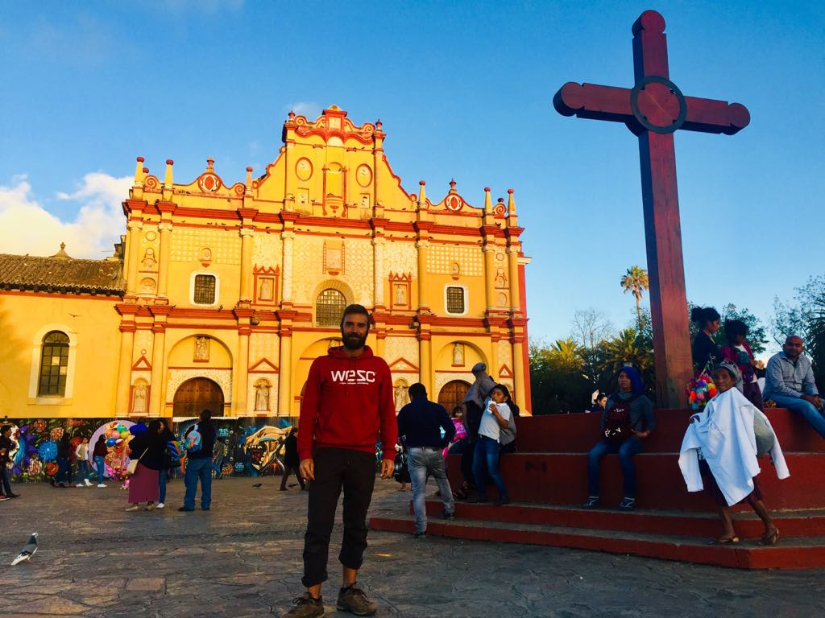
San Cristobal de la casas.
Την πρωτοχρονια του 1994 ο κοσμος εξεπλαγη.Μια φωνη αντιστασης και αγωνα από τα βουνα του Νοτιοανατολικου Μεξικου φτανει στα αυτια μας.Μια ομαδα εξεφρασε μια ενοπλη εξεγερση εναντια στο Μεξικανικο κρατος και κατελαβε την κωμοπολη San Cristobal της επαρχιας Τσιαπας. Τα αιτήματά τους για γη, εργασία, τροφή, υγεία, εκπαίδευση και αξιοπρεπή κατοικία που απέρρεαν από την αιωνίως δυσμενή θέση στην οποία βρέθηκαν οι ιθαγενείς από την εποχή της αποικιοκρατίας, συναντούσαν παγκόσμια προτάγματα για δικαιοσύνη και ελευθερία, στο πλαίσιο των κινημάτων κατά της παγκοσμιοποίησης και της επέλασης του νεοφιλελευθερισμού. Η εξεγερση επεκταθηκε σταδιακα και σε άλλες μεξικανικες επαρχιες πετυχαινοντας πολλες αλλαγες ως προς την αντιμετωπιση των φτωχων,τις συνθηκες διαβιωσης τους και μεταμορφωση στην κοινωνια.Ο συλλογικος αγωνας και συνειδηση δημιουργησε ένα οργανωμενο κινημα. Οι ανταρτες του κινηματος διεκδικουσαν για τους φτωχους ισα δικαιωματα και ευκαιριες αλλα και αναδιανομη της γης.Οι Ζαπατιστα είναι ο λαος ενωμενος στον αγωνα για τα δικαιωματα και την αξιοπρεπεια του αυτοχθονου λαου του Μεξικου.Εχουν παρει το ονομα τους από το μεξικανο επαναστατη Εμιλιανο Ζαπατα. Το κινημα διαμορφωνει ένα κοσμο ολοκληρο από πρακτικες,νοηματα και στασεις ζωης.Ειναι μια ομαδα που αποτελειται από ντοπιους στη γη των Τσιαπας του νοτιοτερου φτωχου κρατους στο Μεξικο που αποτελειται κυριως από τις φυλλες των λαων των Μαγια και απογονους ινδιανων.Στα ματια τους βλεπεις ταξικη συνειδηση και υπερηφανεια.Ειναι ευγενικοι..εχουμε ταυτοτητα σου λενε ,γιναμε γνωστοι,ειμαστε αυτοδυναμοι,δεν ειχαμε νοσοκομεια και σχολεια τωρα εχουμε,η δουλεια επισης εγινε καλυτερη..Eιναι ανυποχωρητοι και ευτυχισμενοι παρα τη συνεχη εχθροτητα της κυβερνησης Μεξικου.Τα πραγματα αλλαξαν γιατι οργανωσαμε τον εαυτο μας λενε.Επισης οι γυναικες διαδραματισαν βασικο ρολο στην εξεγερση και τωρα είναι ηγετες και ισοι.Ηταν ενας δυνατος κρικος σ τον εθνικο απελευθερωτικο στρατο των Ζαπατιστα.(ΕΖLN)
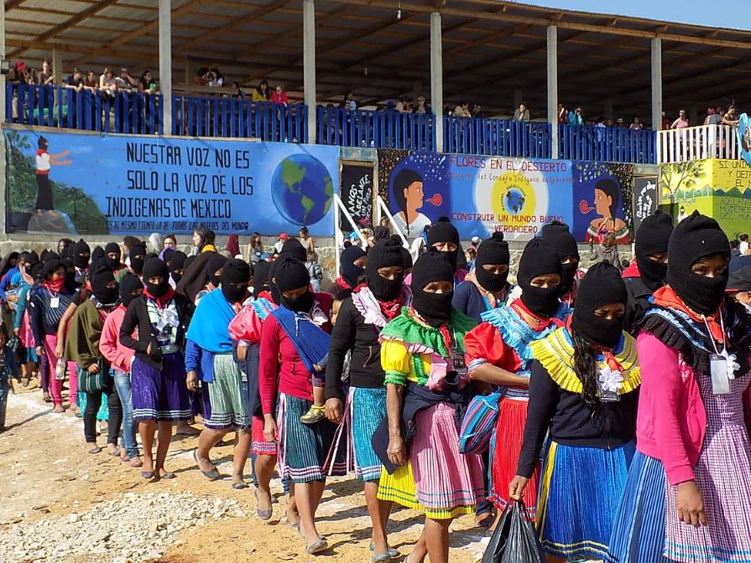
Το περηφανο κινημα γυναικων Ζαπατιστα.
Είναι αυτονομοι..τα περισσοτερα χωρια βρισκονται στα βουνα και δαση.Τα φαραγγια των βουνων,λιμνεςπου μοιαζουν με πολυτιμους λιθους,οι κοινοτητες των Μαγια-chamula-zinacantan με τα πολυχρωμα κλωστουφαντουργικα προιοντα.Επειτα από την εξεγερση του 1994 ένα επιτευγμα τους ηταν ο επαναστατικος τουρισμος,ροη διεθνων εθελοντων και εναλλακτικων τυπων στην πολιτεια Τσιαπας για να βοηθησει να μαθει για την εξεγερση του 1994 αλλα και τι συμβανει τωρα.Μια επιτροπη επεξηγησης εχει δημιουργηθει για να παρουσιασει την υποθεση του κινηματος στις ομαδες αυτές.Η περιοχη San Andres ηταν ο τοπος υπογραφης συμφωνιας μεταξυ των Ζαπατιστα και της κυβερνησης του Μεξικου το 1996 που φαινονταν να εγγυωνται στο κινημα το δικαιωμα να δημιουργησει αυτοδιοικουμενες κοινοτητες.
Πολλες πινακιδες αναγγελουν ότι βρισκεστε στην περιοχη των Ζαπατιστα.Η πινακιδα γραφει ειστε στην επικρατεια των Ζαπατιστα.Εδω οι ανθρωποι ηγουνται και η καλη κυβερνηση υπακουει.Η κεντρικη καρδια των Ζαπατιστα στην ζωνη του βουνου.
Το Oventic είναι το πιο χαρακτηριστικο καρακολ, και μαλιστα εχει ένα σημαδι το οποιο δηλωνει ότι είναι η κεντρικη καρδια των ζαπατιστα πριν από τον κοσμο.Εφτασα εκει με τοπικο λεοφωρειο από το Σαν Κριστομπαλ περνωντας από πανυψηλα βουνα επειτα από δυο και μιση ωρες. Η περιοχη Oventic είναι ενας πυρηνας με ξυλινες και σιδερενιες καλυβες γυρω από μερικα πιο συμπαγη κτιρια και εμφατικες τοιχογραφιες με μοτιβα μαγια,χιπις επαναστατικη τεχνη και επαναστατικους ηρωες όπως ο Ζαπατα με κεντρικο πυρηνα δακτυλιωμενο από φραχτη.Τα χωρια τα ονομασαν καρακολ δηλαδη σαλιγκαρι που είναι και το σημα των Ζαπατιστα με την εννοια ότι οι επαφες και οι ιδεες θα μπορουσαν να είναι σπειροειδεις όπως το κελυφος σαλιγκαριων.Καθε καρακολ ειναι μια επιτροπη ορθης διακυβερνησηςΗ εισοδος γινεται από την πυλη.Τα προσωπα τους είναι παντα καλυμενα.
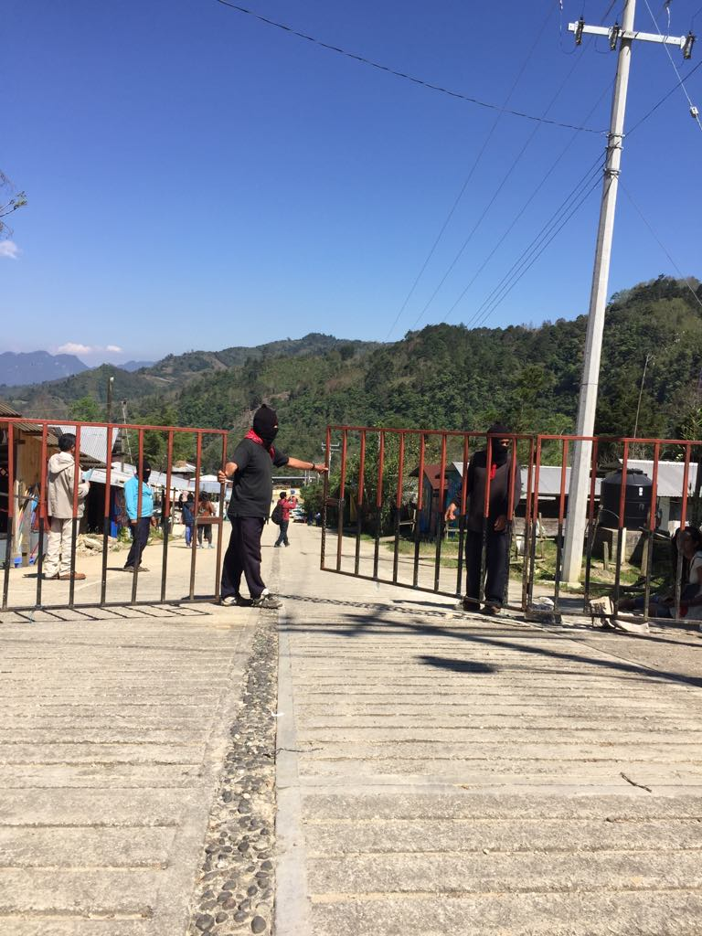
H κεντρικη πυλη στο Oventic.
Φορανε μασκες γιατι είναι περιθωριοποιημενοι και κυνηγημενοι από την κυβερνηση του μεξικου και υπαρχει φοβος. Υπαρχουν αιθαιρετες συλληψεις και ολοι αυτοαποκαλουνταν ως Μαρκος για να μην βρουν τον υποδιοικητη και ηγετη των ανταρτων Μαρκο εκπροσωπος και ηγετικο στελεχος του στρατου των Ζαπατιστας για την εθνικη απελευθερωση-EZLN αλλα και παγκοσμιο συμβολο.Ηταν υποδιοικητης γιατι οπως ελεγε διοικητης ηταν ο μονο ο Τσε Γκεβαρα και επειτα ο λαος. Ο Υποδιοικητης Μαρκος δηλωνε..Φοραμε μασκες ωστε να γινουμε ορατοι.Κανενας δεν μας εβλεπε οσο ειμασταν ακαλυπτοι,τωρα ολοι ασχολουνται.Για αιωνες οι ιθαγενεις ηταν αυτοι με τα διχως προσωπα και τις διχως φωνες,αλλα εκεινη την ημερα απο το μπαλκονι του Δημοτικου Μεγαρου στη Σαν Κριστομπαλ,ο υποδιοικητης Μαρκος διαβασε μια δηλωση που ξεκινουσε ως εξης..
Ειμαστε τα αποτελεσματα ενος αγωνα πεντακοσιων χρονων...και σημερα λεμε Ya Basta!Φτανει πια!Συγνωμη για την ταλαιπωρια αλλα αυτη ειναι μια επανασταση!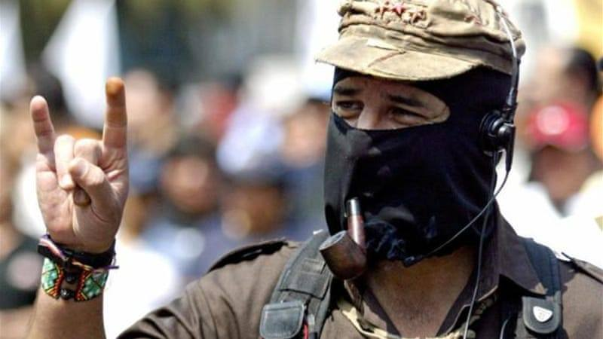
Ο Υποδιοικητης Μαρκος.
Μια αξιοσημειωτη απαντηση του ηταν..“Ο Μάρκος είναι γκέι στο Σαν Φρανσίσκο, μαύρος στη Νότια Αμερική, ασιάτης στην Ευρώπη, μεξικανός των ΗΠΑ στο Σαν Ισίδρο, αναρχικός στην Ισπανία, Παλαιστίνιος στο Ισραήλ, ιθαγενής στους δρόμους του Σαν Κριστομπάλ, αλητοπαρέα στη Νέζα, ροκάς στην πανεπιστημιούπολη, εβραίος στη Γερμανία, συνήγορος του πολίτη στο Υπουργείο Άμυνας, φεμινιστής σε πολιτικά κόμματα, κομμουνιστής στη μεταψυχροπολεμική εποχή, κρατούμενος στη Σινταλάπα, ειρηνιστής στη Βοσνία, ιθαγενής Μαπούτσε στις Άνδεις, δάσκαλος του συνδικάτου CNTE, καλλιτέχνης χωρίς γκαλερί ούτε πορτοφόλι, νοικοκυρά ένα Σάββατο βράδυ σε οποιαδήποτε γειτονιά οποιασδήποτε πόλης οποιουδήποτε Μεξικού, αντάρτης στο Μεξικό του τέλους του 20ου αιώνα, απεργός στη Συνομοσπονδία Εργατών Μεξικού, ρεπόρτερ που κλείνει ‘τρύπες’ στις μεσαίες σελίδες, φαλλοκράτης στο φεμινιστικό κίνημα, γυναίκα μόνη στο μετρό μετά τις 10 το βράδυ, συνταξιούχος που διαμαρτύρεται στην κεντρική πλατεία, αγρότης χωρίς γη, περιθωριακός εκδότης, φοιτητής, διαφωνών με το νεοφιλελευθερισμό, συγγραφέας χωρίς βιβλία ούτε αναγνώστες, και βέβαια Ζαπατίστα του Νοτιοανατολικού Μεξικού.Πισω απο τις μαυρες κουκουλες η τα κοκκινα μαντηλια,υπηρχαν προσωπα με χαρακτηριστικα των Μαγιας,των ανθρωπων που καταγονται απο αυτα τα εδαφη και που εχουν αντισταθει στην καταπιεση,την εκμεταλευση,το ρατσισμο και τη γενοκτονια για αιωνες.
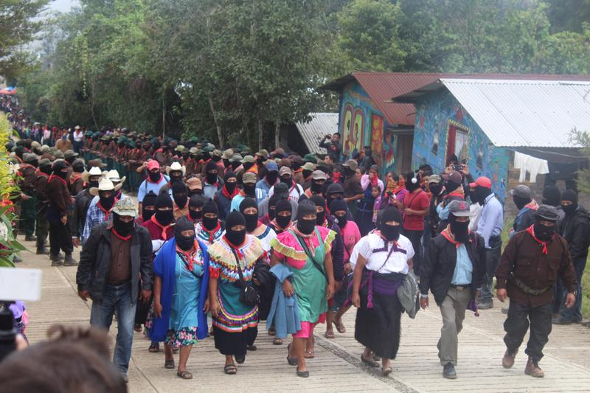
Κινημα των Ζαπατιστα.
Στην πυλη με ρωτησαν ονομα επαγγελμα και εθνικοτητα.Επειτα διαβιβαζει τις πληροφοριες σε μια αορατη επιτροπη υποδοχης η οποια αποφασιζει εάν θα επιτρεψει την εισοδο.Μετα από αναμονη ενας δευτερος ηρθε να με παραλαβει.Φωτογραφιες επιτρεπονται μονο σε κτιρια.Καλλιεργειες ,ένα σχολειο,ένα κεντρο υγειας. Το Σάββατο 25 του Μάη 2014 ο Υποδιοικητής Μάρκος απευθύνει προς τους Ζαπατίστας το τελευταίο διάγγελμα ως Υποδιοικητής, λέγοντας μεταξύ άλλων: «Η αδικία έχει τόσα πολλά ονόματα και προκαλεί τόσες πολλές κραυγές. Και μην ξεχνάμε ότι, ενώ ένα άτομο ψιθυρίζει, κάποιο άλλο κραυγάζει. Ακούγοντάς τους θα πρέπει να ενεργοποιηθούμε, ώστε να βρούμε μια διαδρομή που μετατρέπει την αδικία σε κάτι γόνιμο. Το μόνο που χρειάζεται είναι να χαμηλώσετε το κεφάλι σας και να ανυψώσετε την καρδιά σας. (…)Στις 2:08 π.μ., δηλώνω ότι ο Εξεγερμένος Μάρκος – ο αυτοαποκαλούμενος υποδιοικητής από ανοξείδωτο χάλυβα – παύει να υφίσταται».Οπλα δεν υπηρχαν.Πλεον εβαλαν τα οπλα στην ακρη και παλεουν για συμμετοχικη δημοκρατια,ισοτητα συνεχιζοντας τον αγωνα τους χωρις οπλα γιατι όπως λενε το Μεξικο εχει τοση βια που δεν μπορει να αντεξει άλλη«Βεβαιώνουμε πως στόχος μας δεν είναι η εξουσία. Δεν αναζητούμε αυτό. Αυτό που επιδιώκουμε είναι η συμπόρευση όλων των αυτοχθόνων πληθυσμών και της κοινωνίας των πολιτών, ώστε να οργανωθούμε και να αποτρέψουμε αυτή την καταστροφή. Να ενισχύσουμε την αντίσταση και την εξέγερσή μας για την υπεράσπιση της ζωής του κάθε ατόμου, της οικογένειας, της συλλογικότητας, της κοινότητας, της γειτονιάς», ανέφεραν σε ανακοίνωση τους.. «Επιλέγουμε τη ζωή, όχι τον θάνατο. Αντί να κατασκευάζουμε στρατώνες και να βελτιώνουμε το οπλοστάσιό μας, κατασκευάσαμε σχολεία, νοσοκομεία και βελτιώσαμε τις συνθήκες διαβίωσης μας»
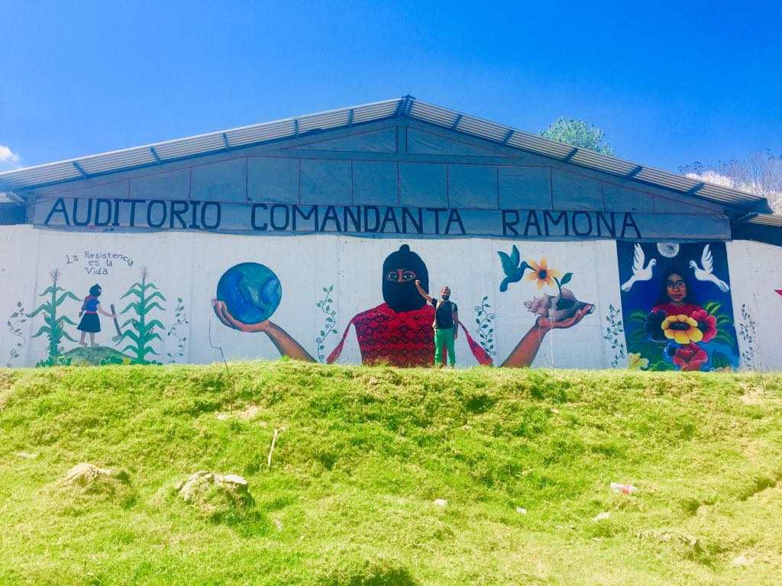
Οβεντικ.
Είναι ένα αντιεξουσιαστικό κίνημα που δεν έχει αρχηγό και ιεραρχία και διοικείται από τους ίδιους, δηλαδή τη Γενική Συνέλευση, όπου μετέχουν ισότιμα γυναίκες, άνδρες, ακόμα και παιδιά. Σε αυτό βοήθησε και η παράδοση των Μάγιας, καθώς οι ιθαγενείς λειτουργούσαν από πάντα σε κοινότητες, που δεν τις έμαθαν από κάποια επαναστατική θεωρία.Οι επτα αρχες που καθοριζουν την αυτοδιοικηση των Ζαπατιστα είναι οι ακολουθες..Να υπακους και οχι να διαταζεις.Να εκπροσωπεις και όχι να αντικαθιστας.Να μετακινεισαι προς τα κατω και όχι προς τα πανω(με την εννοια της αρνησης της εξουσιας).Να υπηρετεις και να μην υπηρετεισαι.Να κατασκευαζεις και όχι να καταστρεφεις.Να προτεινεις και να μην επιβαλλεις.Να πειθεις και όχι να κατακτας.Εργαζονται ως εκπαιδευτικοι,αγροτες,επικοινωνιακοι..συνεργαζονται με άλλες ομαδες,η βαση τους είναι οι ανθρωποι και όχι το καπιταλιστικο συστημα,Εχουν δικο τους συστημα εκπαιδευσης,υγειας,δικαιοσυνης,κυβερνησης και ασφαλειας,Κλινικες υγειας,πανω από 60 σχολεια με σπουδαστες να διδασκουν εκει ξανα και αλλους,συναιτερισμους καφε και καλλιεργεια φρουτων κανοντας μεταφορα και διανομη χωρις μεσολαβητες.Στο τελος υπηρχαν καταστηματα αναμνηστικων με διακριτικα των ζαπατιστα,δικη τους μουσικη και κεντηματα που εινα πηγη εσοδων του κοινωνικου κινηματος.Τα πειραματα και οι προσπαθειες τους στοχευουν στην οικοδομηση μιας συλλογικης δυναμης(τοσο στην Τσιαπας,στο Μεξικο οσο και στο εξωτερικο),που καλει ολους να στηριχτουν στην δικη τους δυναμη και να εργαστουν για το καλο της κοινοτητας,παραλληλα χτιζοντας τοπικη υτονομια,βασιζομενη στις δικες τους γεωκεντρικες παραδοσεις και μια ηγεσια που να βασιζεται στην obedeciendo Mandar(σε αυτην που ηγειται δηλαδη υπακουοντας τη βουληση της κοινοτητας).
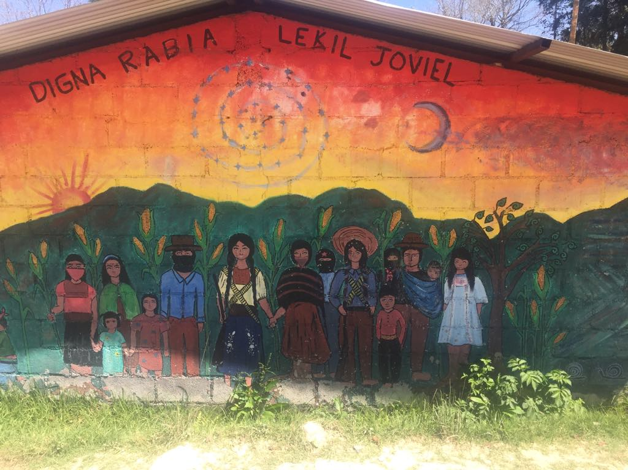
Οβεντικ.
«Αντί να υφαίνουν την ιστορία τους με εκτελέσεις, θάνατο και καταστροφή, επιμένουν να ζουν. Και οι πρωτοπορίες του κόσμου τραβάνε τα μαλλιά τους, γιατί μπροστά στο δίλημμα ή θα νικήσουμε ή θα πεθάνουμε, αυτοί οι Ζαπατίστας ούτε νικούν μα ούτε και πεθαίνουν, ούτε όμως παραδίνονται. Και απεχθάνονται τα μαρτύρια τόσο όσο και τη λιποψυχία».
Οι Ζαπατιστα λενε ρωτωντας βαδιζουμε…Το συλλογικο παραδειγμα λοιπον αυτων των περιθωριοποιημενων,εκμεταλευσιμων,των φτωχοτερων των φτωχων αλλα παραλληλα αξιοπρεπων και περηφανων ανθρωπων μας διδασκει ένα σημαντικο μαθημα για ένα μοντελο ζωης με ισοτητα,αληλεγγυη,ανθρωπια…που οφειλουμε να φανταζομαστε και να εμπνευστουμε από αυτό βρισκοντας το δικο μας μοντελο που να ανταποκρινεται στις αναγκες των κοινωνιων που ζουμε και όχι στις αναγκες της οποιας εξουσιας,μικρης η μεγαλης αλλαγης.Να γινουμε ο καθενας από εμας η αλλαγη που θελουμε να δουμε χωρις απαραιτητα να αντιγραψουμε το περηφανο κινημα των ζαπατιστα.Σημερα περισσοτερο από ποτε σε μια Ελλαδα που άλλες φορες δεν εχει μνημη και άλλες φορες δεν ξεχναει…
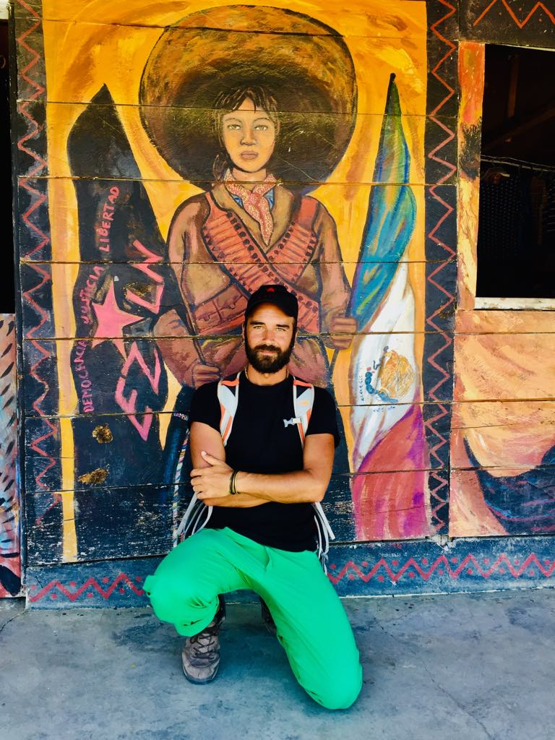
VENCEREMOS…
Τσιαπας Μαρτιος 2019
Κατσαγανης Γεωργιος.

